Desarrollo de Aplicaciones de Procesamiento Digital de Señales con Microprocesadores

Diego Martínez Castro, David Fernando Ramírez Moreno, Jorge Alonso Marulanda Bohórquez

Facultad de Ingeniería - Facultad de Ciencias básicas - Facultad de Humanidades

Universidad Autónoma de Occidente

Santiago de Cali - Colombia, 2018

**Índice**

1. **Introducción**
   1. Aplicaciones derivadas del análisis y manipulación de las señales asociadas al movimiento de una onda.
   2. Onda
   3. La historia alrededor del cálculo infinitesimal y la ecuación diferencial
   4. Ecuación de ondas
   5. Fourier
   6. Información – Shannon
2. **El procesamiento digital de señales**
   1. Señales y sistemas
   2. Caracterización de las señales
   3. Representación de señales
   4. Transformada de Fourier
   5. Muestreo y reconstrucción
   6. Teorema del muestro
   7. Filtros digitales
3. **El procesador digital de señales**
   1. Procesamiento analógico vs procesamiento digital
   2. El sistema de procesamiento digital de señales: ADC – Procesador – DAC
   3. Efectos de errores de aproximación
   4. Implementación en Lenguaje C
   5. Periodo de muestreo: Retrasos e Interrupciones.
   6. Creación de funciones y paso de parámetros por valor y por referencia.
   7. Implementación utilizando un RTOS
   8. Implementación de funciones y uso de bibliotecas
   9. Efectos de los retrasos
   10. Transmisión de información

* **Caso de estudio 1: Proyector de cine**
  1. Propósito pedagógico
  2. Historia y teoría del cine
  3. Luz e Imágenes
  4. Visión humana
  5. Procesamiento de voz
  6. Procesamiento de imágenes
  7. Proyector de cine
* **Caso de estudio 2: Monitor de signos vitales**
* **Caso de estudio 3: Estación meteorológica**

**1. Introducción**

* 1. Aplicaciones derivadas del análisis y manipulación de las señales asociadas al movimiento de una onda.
  2. Onda
  3. La historia alrededor del cálculo infinitesimal y la ecuación diferencial
  4. Ecuación de ondas
  5. Fourier
  6. Información – Shannon

**2. El procesamiento digital de señales**

* 1. Señales y sistemas
  2. Caracterización de las señales
  3. Representación de señales
  4. Fourier

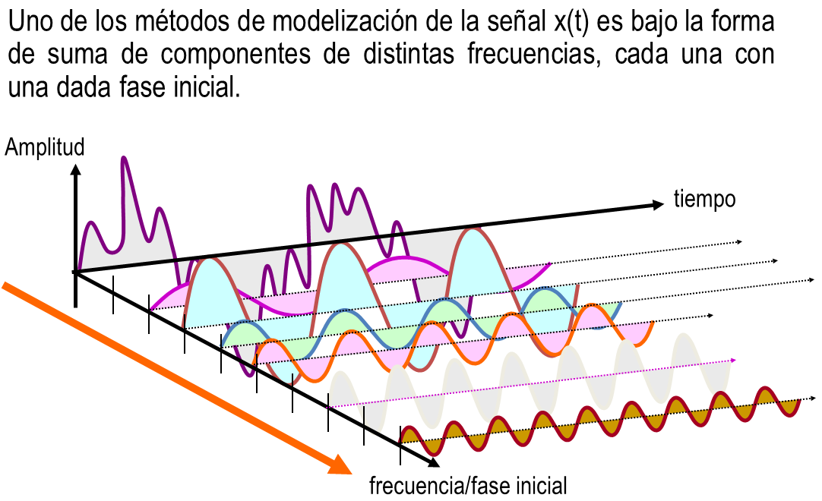

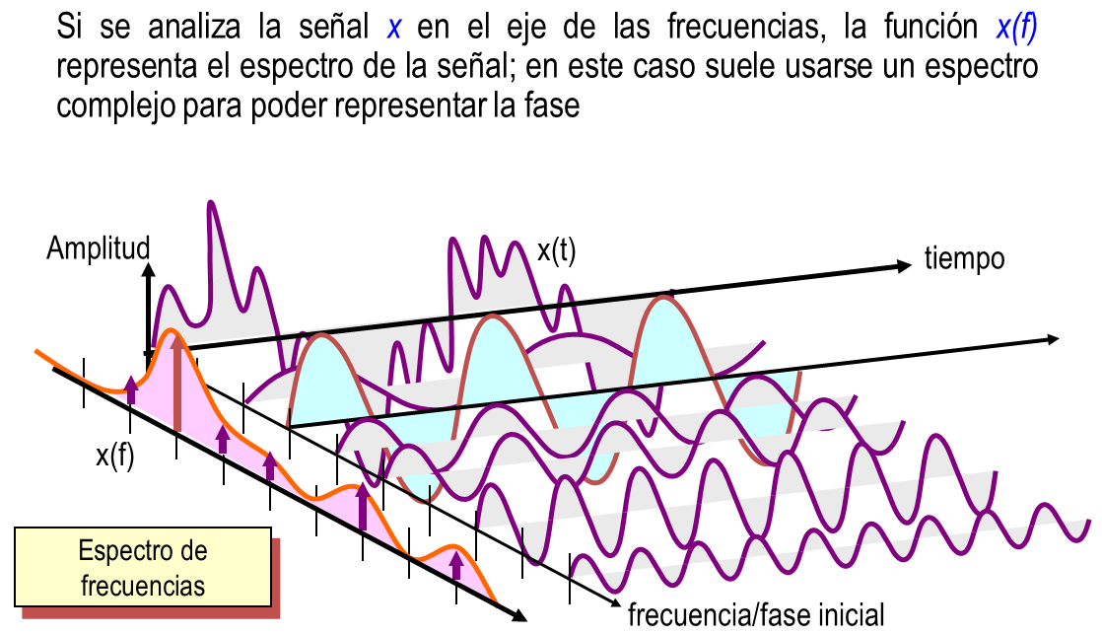

* 1. Muestreo y reconstrucción

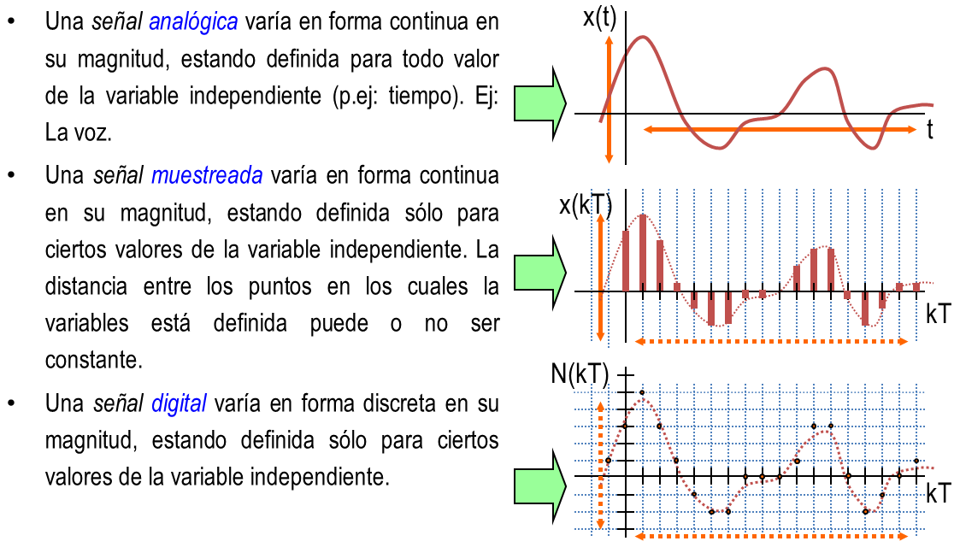

* 1. Teorema del muestro

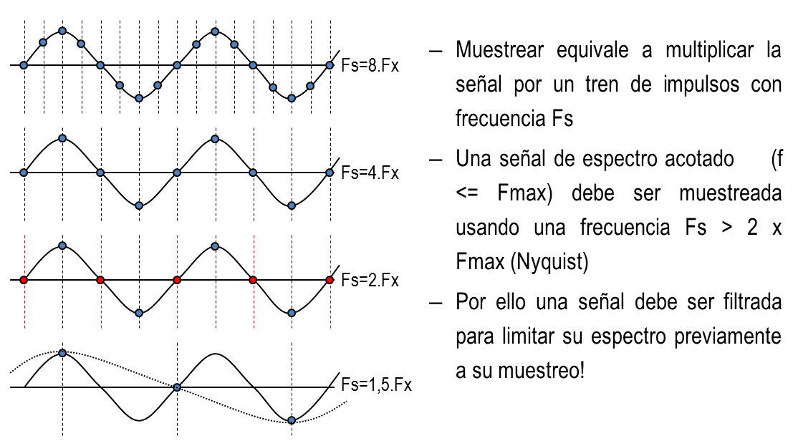

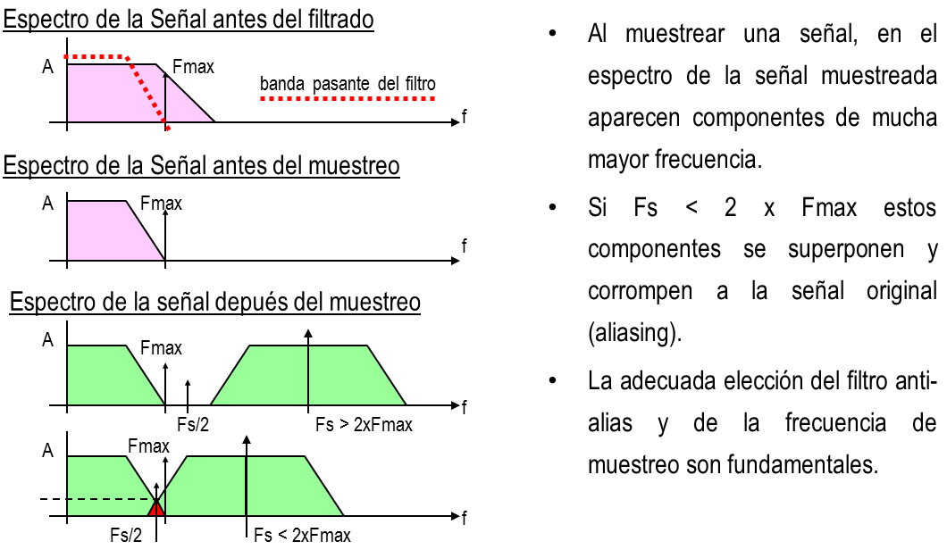

**Reconstrucción**

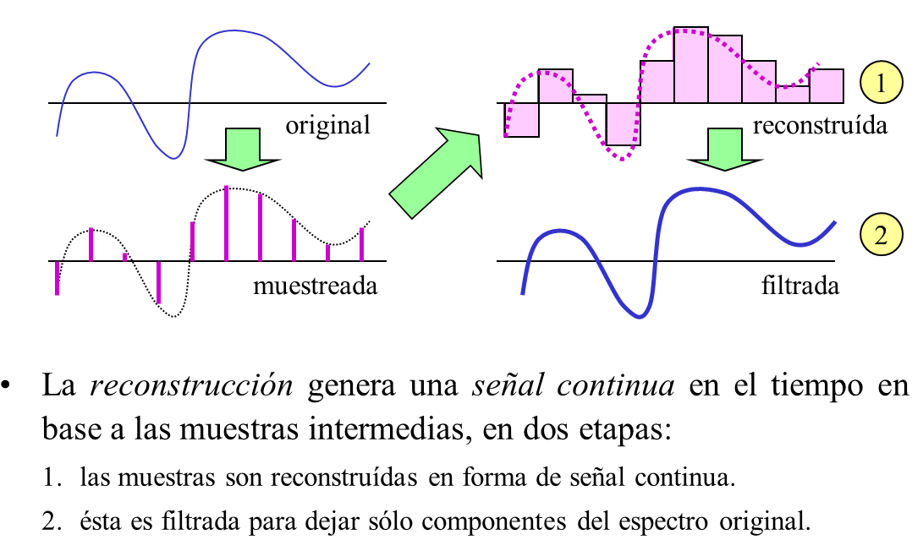

* 1. Filtros digitales

**3. El procesador digital de señales**

**3.1 Analógico vs Digital**

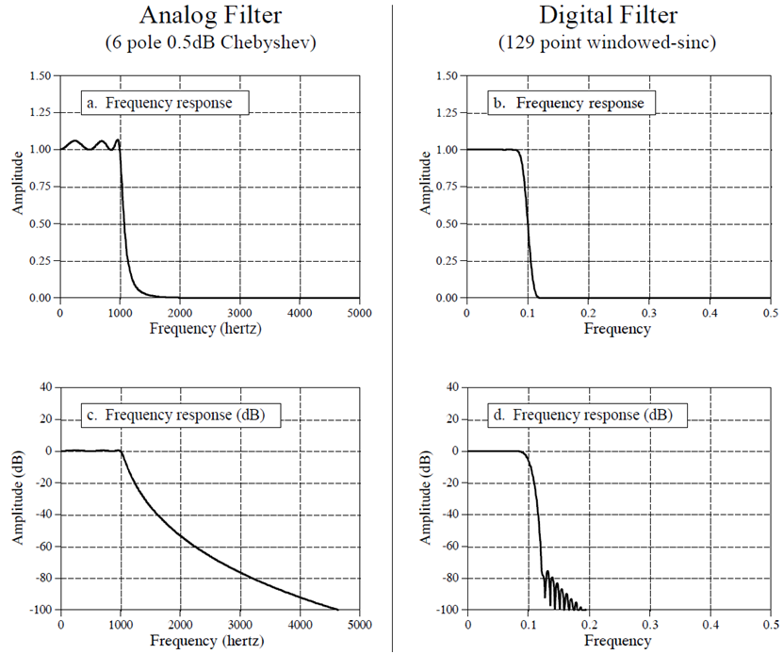

**3.1.1 Conversión analógico-digital**

Las señales a procesar en los casos de las aplicaciones propuestas son de origen analógico, por tal razón es necesario convertirlas en un formato digital.

**3.1.1.1 Teorema del muestro**

Una de los aspectos mas importantes en el tratamiento digital de señales análogas está relacionado con la velocidad a la cual se toman muestras de la señal análoga, esta se encuentra definida por el Teorema del muestreo, el cual establece que:

 (1)

En donde  es la frecuencia de muestreo de la señal análoga, y  es la frecuencia del armónico de más alta frecuencia que contiene la señal análoga a procesar.

**3.1.1.2 Cuantificación**

La cuantificación es el proceso mediante el cual se representa de manera digital la magnitud muestreada de la señal análoga a procesar, esto se realiza mediante una cierta cantidad de bits.

Uno de los métodos utilizados para realizar la representación de la magnitud análoga en forma digital consiste en aproximarla al valor digital más próximo al valor a representar, esto se conoce con el nombre de redondeo. De allí que la cuantificación resulte en un proceso de pérdida de información, lo cual introduce un error en el sistema de procesamiento, el cual depende de la cantidad de bits utilizados para representar la magnitud análoga.

La relación señal / ruido de cuantificación (SQNR, signal to quantization noise ratio) proporciona la relación entre la potencia de la señal y la del ruido introducido por el proceso de cuantificación, esta se define como:

(2a)  (2b)

Donde  representa la cantidad de bits que se utilizan para representar la señal análoga en forma digital. Se puede apreciar que cada vez que se duplica el número de niveles de cuantificación (se agrega un bit a la representación de la señal), la SQNR aumenta aproximadamente 6 dB. Por lo cual, si se utiliza un conversor de 16 bits la SQNR será aproximadamente de 96 dB.

Una representación de valores en 16 bits es adecuada para disminuir los efectos de cuantificación en la implementación de sistemas de procesamiento digital de señales análogas. Sin embargo, con relación a la etapa de adquisición de la señal, la tecnología actual utiliza niveles de voltaje bajos (entre 1.8 a 3V), lo cual presenta inconvenientes cuando la resolución del conversor A/D es muy alta por cuanto se generan errores de conversión debido a pequeños ruidos en la señal.

**3.1.2 Representación de números**

Al comparar las representación en punto fijo y punto flotante se obtienen las siguientes consideraciones:

* La representación en punto flotante tiene la característica de permitir un rango dinámico mayor variando la resolución a lo largo del rango, esto se logra disminuyendo la resolución con un incremento en el tamaño de números consecutivos. Por lo tanto, para representaciones de magnitudes pequeñas la representación en punto flotante proporciona una resolución mucho más fina que la representación del mismo número en punto fijo. Pero la resolución en punto flotante se hace mas gruesa con relación a la representación en punto fijo cuando las magnitudes son grandes.
* La representación en punto fijo proporciona una resolución uniforme en todo el rango de valores a representar.

**3.1.3 Implementación de sistemas discretos lineales e invariantes con el tiempo**

La forma general de la relación de entrada-salida en un sistema Lineal e Invariante con el Tiempo (LTI) es la siguiente:

 (3)

Siendo  la entrada y salida del sistema respectivamente, y  los coeficientes de la función de transferencia que relaciona la salida y la entrada del sistema.

Otra forma de representar los sistemas discretos lineales e invariantes con el tiempo es mediante su respuesta impulsional , con lo cual tenemos:

(4a) (4b)

Dependiendo de los valores de los coeficientes  y los sistemas se pueden clasificar en dos grupos:

* Respuesta a Impulso Finita (FIR) (5a); (5b)
* Respuesta a Impuso Infinita (IIR) (6)

Existen diversas estructuras para representar la estructura de sistemas FIR e IIR, entre ellas tenemos:

* Estructura en Forma Directa
* Estructura en Forma de cascada
* Estructura en Forma Paralela
* Estructura de Muestreo en Frecuencia
* Estructura en Celosía

La forma en cascada es más robusta ante la presencia de cuantificación de los coeficientes, y es recomendada especialmente cuando se emplea una representación en punto fijo.

La estructura en cascada se obtiene factorizando la respuesta impulsional 







 

**……..**







Figura 3.1. Estructura de sistemas discretos en forma de cascada

**3.2 Introducción a la computadora**

Con el desarrollo de la electrónica surgieron circuitos que implementaban funciones específicas, como por ejemplo: sumadores, contadores, etc.; pero en muchas aplicaciones se necesitaba combinar varias de ellas y controlar de manera dinámica la ejecución de cada una dependiendo de las características de la aplicación.

***¿Cómo resolver esta situación práctica sin necesidad de complejos diseños con sistemas lógicos de baja y mediana escala de integración (LSI, MSI)?.***

Las soluciones propuestas a este interrogante llevaron al concepto de microprocesador; el cual podemos definir como un circuito digital cuya funcionalidad se determina en dispositivos externos a él, por lo que el mismo circuito puede servir para desarrollar diversas aplicaciones.

La integración del microprocesador con el resto de elementos necesarios para desarrollar una aplicación se denomina computadora, y de manera general está compuesta de los siguientes elementos, Figura 3.2:

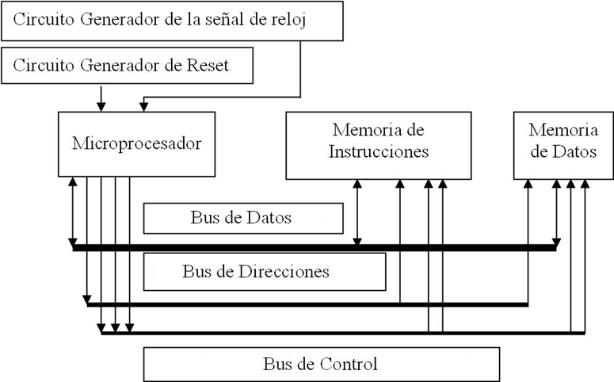

Figura 3.2. Diagrama básico de una computadora

* Microprocesador. Administra toda la actividad dentro de la computadora. Se encarga de ejecutar las instrucciones almacenadas en la memoria de programa, procesar la información y establecer la comunicación entre el resto de los dispositivos de la computadora.
* Circuito Generador de la señal de reloj. Se encarga de suministrar la señal que impulsa las máquinas de estado que componen la unidad de control del microprocesador y de los demás componentes de la computadora.
* Circuito generador de Reset. Genera la señal que lleva al microprocesador, y a los demás componentes de la computadora, a un estado inicial conocido.
* Memorias. Se definen como circuitos integrados que permiten el almacenamiento de información. A un microprocesador se pueden conectar diferentes tipos de memorias, las cuales se diferencian por la forma de almacenar la información, la capacidad, el modo de acceso y la rapidez de acceso.

Un microprocesador necesita de dispositivos especializados para el almacenamiento de los programas a ejecutar y los datos a procesar, es decir, los datos e instrucciones necesitan ser almacenadas para su interpretación y ejecución. De nada sirve poseer el procesador sino se le establecen las acciones que debe realizar cada elemento de la computadora de forma ordenada y sincronizada (programa). Además, las acciones a desarrollar deben evaluar los datos adquiridos o previamente conocidos, generando resultados parciales y finales que deben ser almacenados, por ello es indispensable el empleo de dispositivos almacenadores de la información en formato digital (memoria de datos).

* + - La memoria de Instrucciones o de Programa. Es la encargada de almacenar la secuencia de bytes que definen la función que desarrollará el microprocesador (Programa o instrucciones). Generalmente es del tipo ROM, PROM, EPROM, EEPROM, o FLASH, de tal forma que al desconectar la fuente de energía el programa no desaparezca.

Los programas se almacenan como una secuencia de códigos binarios que representan cada una de las instrucciones que se desean realizar; así como también los elementos que intervienen en ellas para ingresar información a procesar o presentar los resultados del procesamiento.

* + - Memoria de datos. Almacena datos temporales los cuales son modificados por el microprocesador al ejecutar algún tipo de algoritmo. Generalmente son del tipo DRAM o SRAM, en cuyo caso esta información desaparece cuando se suspende la energía a la computadora.
* Buses de interconexión. Son agrupaciones de conductores que cumplen con una función específica:
  + - Bus de datos. Es bidireccional y transporta la información (instrucciones y datos) entre los componentes de la computadora. Como todos los componentes se comunican a través del mismo bus de datos es importante que todos manejen salidas de tres estados.
    - Bus de direcciones. Es un bus unidireccional a través del cual el microprocesador selecciona el dispositivo con el cual realizará una transferencia de información, para lo cual hace uso de las direcciones.

Es muy importante que solamente se seleccione un dispositivo a la vez de tal forma que no existan colisiones en el bus de datos, por lo tanto debe existir una única dirección para cada uno de los dispositivos. La función de selección de los dispositivos la realiza el bus de direcciones en conjunto con el bus de control.

* + - Bus de control. Es un bus unidireccional, aunque algunas señales son entrada al microprocesador mientras que otras salen del mismo. Suministra las señales de control hacia y desde los dispositivos que interactúan con el microprocesador, además indica el sentido en que fluye la información a través del bus de datos.
* Puertos de entrada y salida. Facilitan la comunicación entre el microprocesador y los periféricos, liberando al microprocesador de las tareas de sincronización con los periféricos.

Los puertos le indican al microprocesador cuando los periféricos han recibido la información que les ha enviado a través de un puerto de salida, o por el contrario, cuando los periféricos han suministrado información nueva, la cual debe ser capturada por el microprocesador haciendo uso de un puerto de entrada.

En el diagrama de la Figura 1 se considera que los puertos de interconexión hacen parte de la memoria de datos, a esta configuración se le denomina puertos mapeados en memoria.

* Periférico. Es cualquier dispositivo que le permite al microprocesador mantener, o establecer, una comunicación directa con el contexto de la aplicación. Por ejemplo: interruptores, teclados, lámparas de 7 segmentos y otros visualizadores alfanuméricos, etc. Por cuanto la razón de ser de las computadoras es procesar información, no tienen sentido considerar una computadora sin periféricos de entrada, que permitan el ingreso de información a procesar, o periféricos de salida, a través de los cuales se suministran los resultados del procesamiento.

**3.3 ¿Cómo influye la selección del reloj en las operaciones a ejecutar? ¿Qué problemas pueden introducir al relacionarse con otros dispositivos?**

En la Figura 3.3 se presentan los diagramas esquemáticos de las máquinas de estado de Mealy y de Moore.

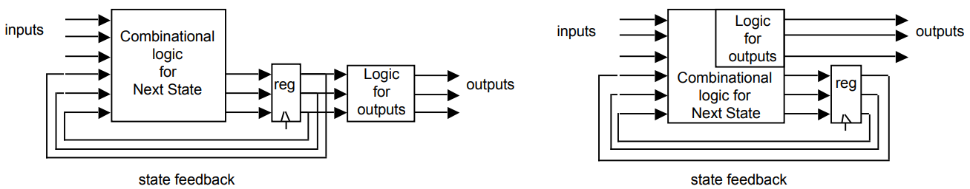

Figura 3.3. Máquinas de estado de Mealy y de Moore.

El periodo de la señal de reloj debe cumplir con: 

**3.4 Cómo funciona el microprocesador?**

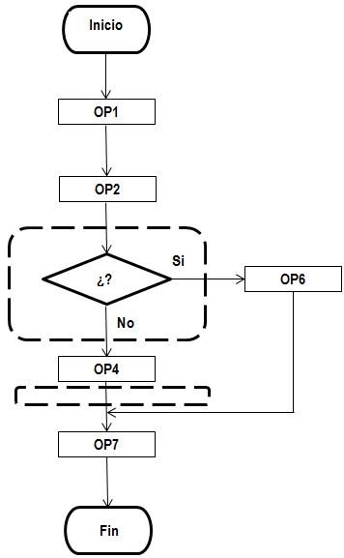

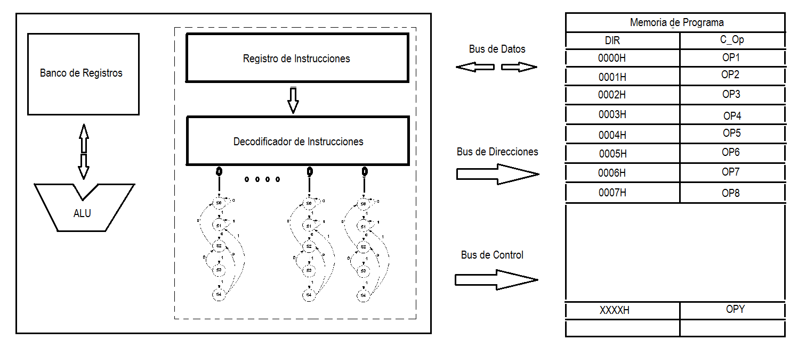

**Caso de estudio 1: Proyector de cine**

**Caso de estudio 2: Monitor de signos vitales**

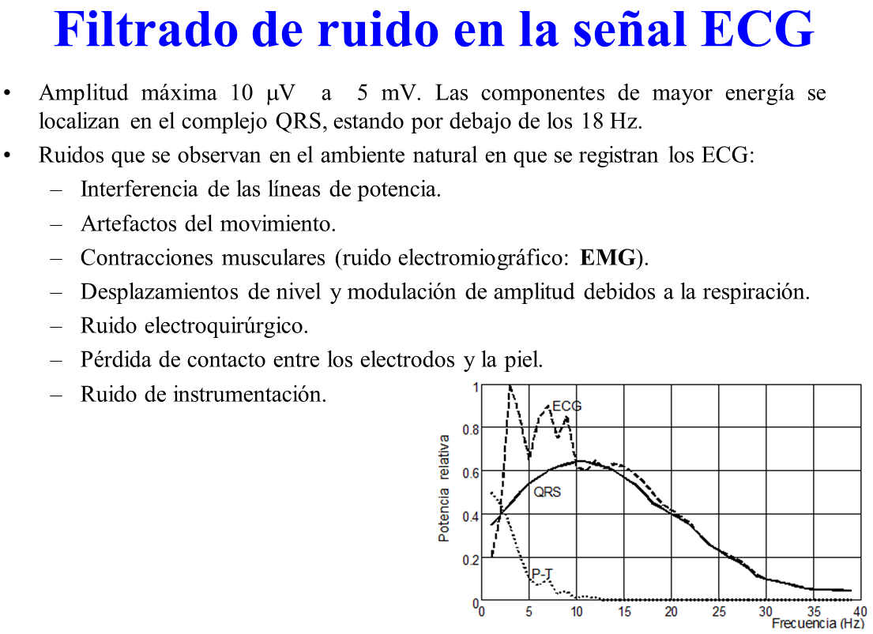

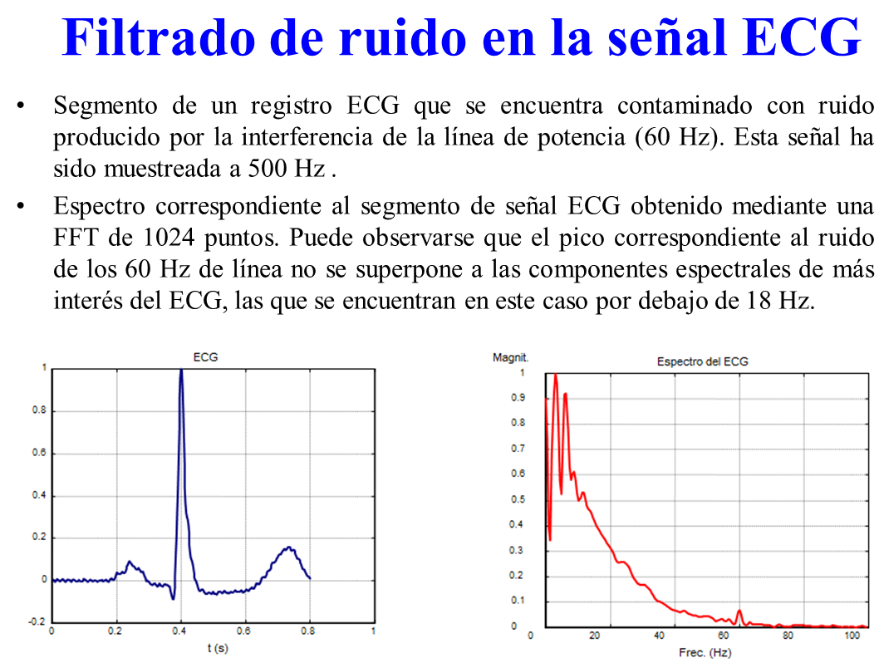

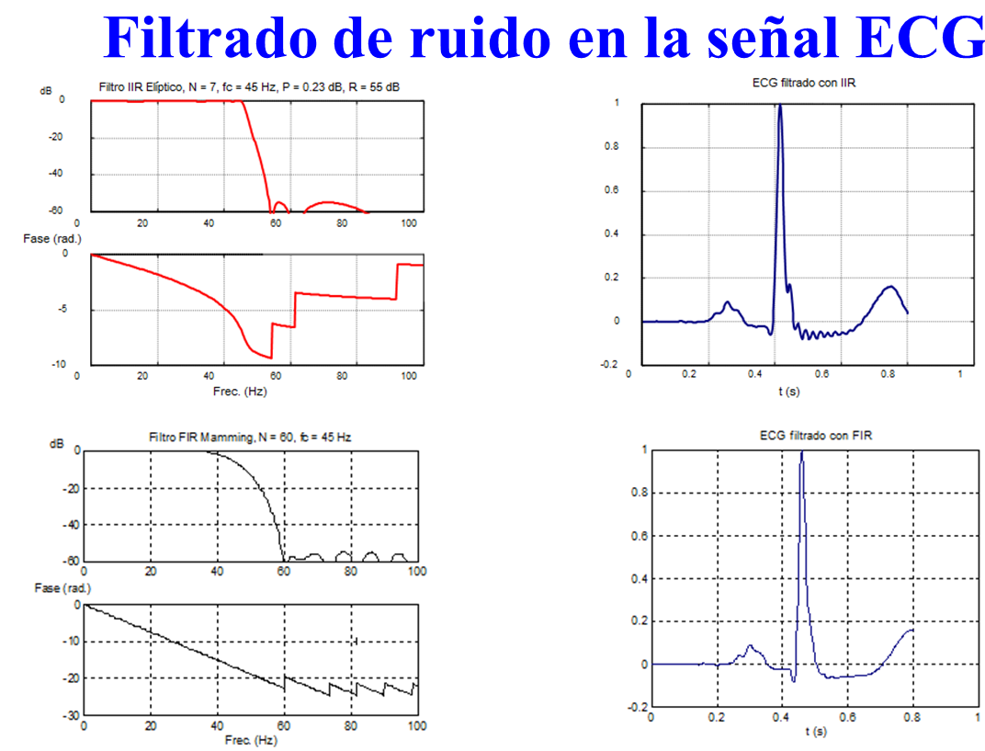

**Caso de estudio 3:**